Художественные центры Дагестана
Кабукуев Гасайна Магомедович
Студент магистратурыхудожественно-графического факультета Дагестанского государственного педагогического университета. Махачкала, Россия
E-mail: kabukuev2011@mail.ru

Художественные промыслы как особая форма художественного самовыражения народа, сопровождало человека на всех этапах истории и развития этноса. Недаром традиционный орнамент тщательно исследуют и изучают этнографы, историки, искусствоведы, педагоги как в нашей стране, так и за рубежом. Исследование и использование в современном прикладном творчестве изобразительных основ традиционных узоров, является важной составной возрождения духовной и материальной культуры народа.
В настоящее время возникает проблема сохранения преемственности, обусловленная тенденцией угасания, порой и полного исчезновения народных промыслов. Одной из эффективных форм возрождения и сохранения художественных традиций является всестороннее и глубокое исследование самобытного творчества народных мастеров, приемов декорирования разнофактурных художественных изделий традиционными орнаментальными композициями.
Традиционные декоративные изделия древних художественных центров Дагестана таких как Кубачи, Гази-Кумух, Гоцатль, Балхар, Испик и др., ценители искусства нередко сравнивали с изделиями итальянского Средневековья, мастеров Оружейной палаты Московского Кремля [Шефов, 1982]. Еще в VII веке их оружие, медная, керамическая посуда, тканные и ювелирные изделия были известны в Закавказье и на Ближнем Востоке, высоко ценились во многих странах мира.
Наиболее ранние образцы дошедших до нас украшений (кубачинские свадебные браслеты, кольца, подвески) датируются XVII-XVIII вв., большая же часть сохранившихся изделий представляет конец XIX - начало XX веков. Специализация была потомственной, переходящей из поколения в поколение, и семья являлась своеобразной школой мастерства [Изабакаров, 1982]. И сегодня в ауле существуют целые династии граверов, монтировщиков, филигранщиков. Жители Кубачи помнят имена выдающихся мастеров позапрошлого века: Г. Ибрагимова, М. Кясова, А. Акаева, И. Уссаева, Ш. Мунгиева, Г. Абдурахманова, знаменитых филигранщиков А. Кургаева, братьев Тубчиевых, несколько семейств Шахаевых и других, чьи внуки и правнуки сейчас работают на художественном комбинате. Большим знатоком графического орнамента является А. Абдурахманов, знаменитыми специалистами по гравировке - Р. Алиханов и Г.-Б. Магомедов, мастером-универсалом - Г. Кишев [Шефов, 1982]. Известный потомственный ювелир Миркиев Гаджикурбан Магомедович, доцент, кандидат педагогических наук, представитель древней династии мастеров, ныне руководит творческой мастерской, функционирующей на художественно-графическом факультете Даггоспедуниверситета, передает практический опыт новому поколению мастеров, и одновременно принимает активное участие в научно-исследовательской грантовой деятельности.
Не менее интересным художественным центром Дагестана является красивое аварское селение Гоцатль. Декоративно-прикладное искусство, зародившееся здесь столетия назад, теперь хорошо известно как у нас в стране, так и во всем мире. Согласно легенде, одним из первых мастеров был Алибек, служивший у имама Шамиля.
Гоцатлинский ювелир, работая в основном по серебру и мельхиору, как и кубачинец, владеет несколькими профессиями: он должен знать плавку, ковку, слесарное дело, гравировку, черчение, шлифовку и полировку и др. Но если технологические приемы и процесс обработки металлов в селениях Гоцатль и Кубачи, в общем-то, схожи, то произведения мастеров значительно отличаются своим художественным оформлением. Так, например, один из самых древних и характерных гоцатлинских орнаментов «жураб-накъиш» представляет собой набор декоративных цветов, листьев, расположенных в строгой последовательности на поверхности изделия.
В настоящее время в Гоцатле изготавливают кумаганы, столовые приборы, винные сервизы, рога для вина, декоративные тарелки и женские украшения, являющиеся неотъемлемой частью традиционного костюма. В определенном смысле подобной точки зрения придерживаются и видные ученые: «Именно в изделиях из серебра, бытующих как в повседневной, так и в праздничной жизни народа, с их богатством форм наиболее полно раскрываются художественные функции народного искусства, его глубокая духовная сущность» [3].
В глубокую древность уходит и традиция нашивать серебряные украшения на свадебное платье невесты, она имеет охранное значение и связана с широко распространенным на Кавказе культом металла.
Рассматривая женские украшения, традиционно бытовавшие на территории Дагестана, можно выделить три большие группы:
1. Традиционные украшения, уходящие корнями в архаический пласт культуры.
2. Произведения, испытавшие влияние искусства стран исламского Востока (характерно для Южного Дагестана).
3. Украшения конца XIX- начала XX вв., подверженные влиянию русского искусства и связанные с расширением потребительского рынка.
Многообразие разновидностей художественных промыслов Дагестана обусловлено этнической дробностью региона, а следовательно, наличием множества центров изготовления художественных изделий, что породило большое количество художественных школ [4].

(К тезисам прилагается электронная версия 23-х иллюстраций формата jpg)
Литература

1. Шефов А. Народные мастера Дагестана. - Л., 1982.
2. Изабакаров Г. Б. Основы кубачинского искусства. – Махачкала, 1992 .
3. http://rcnc.ru/index.php
4. http://dhis.dgu.ru/culture7.htm

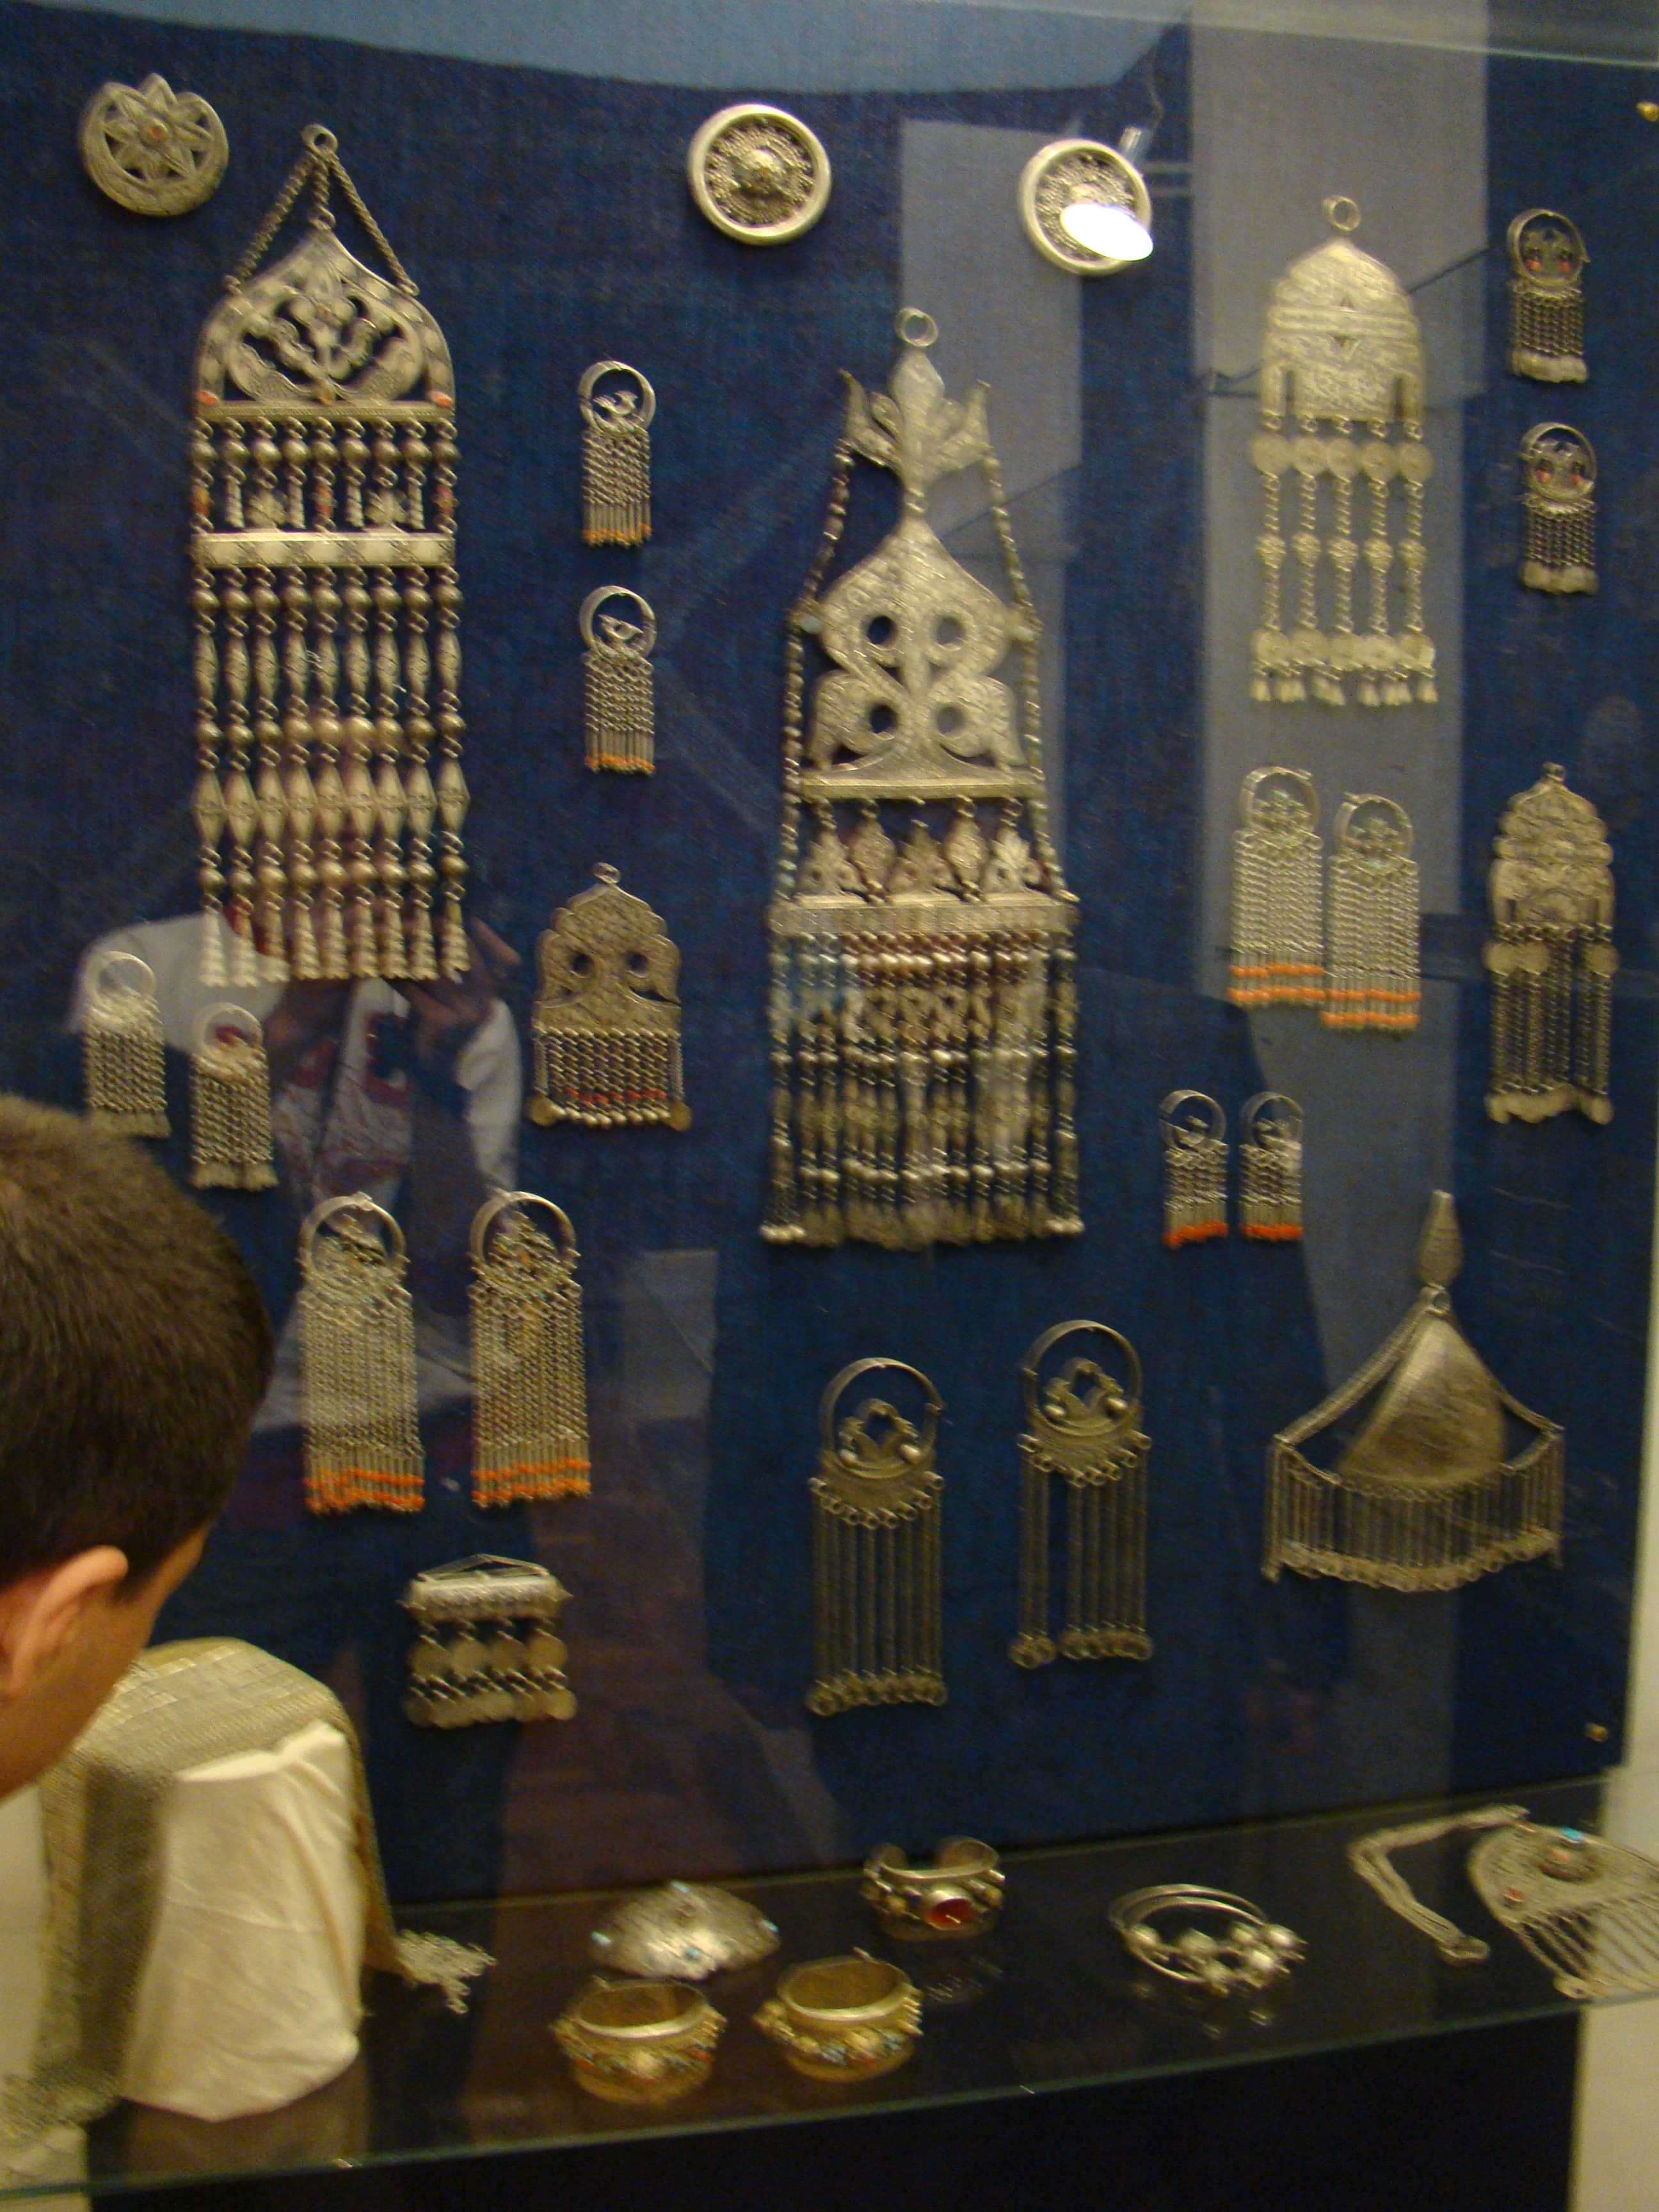
Ювелирные украшения
Из собрания Дагестанского Музея ИЗО

